浙江工商大学概率统计试卷（A）参考答案
一、1．C 2．A 3．B 4．A 5．B 6．B
二、1． 2． 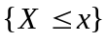 3．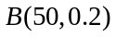，10，8 4．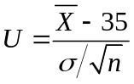
5．，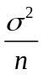 6．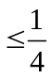
三、 ，
，
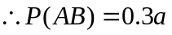，
四、设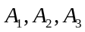分别表示甲，乙，丙地药材，表示优等品，则根据贝叶斯公式有
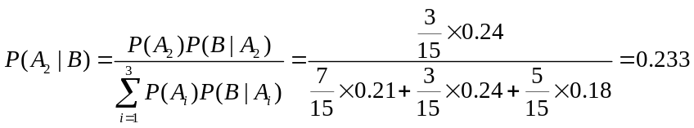
五、（1）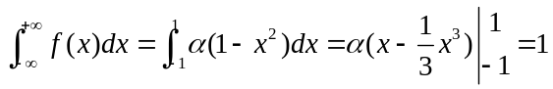，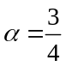
（2）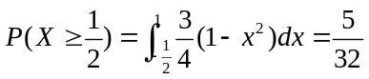
（3）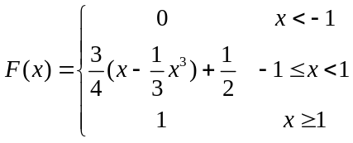
（4）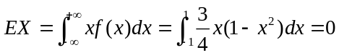（奇函数且积分区间对称）
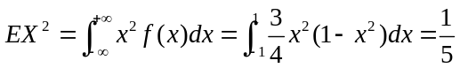
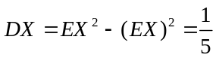
六、（1）由概率密度的性质有
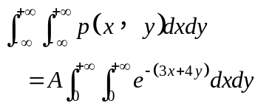
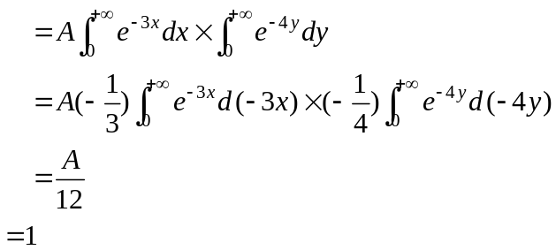
可得 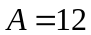
（2）设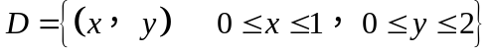，则
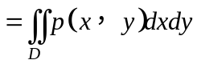
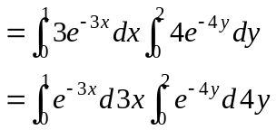
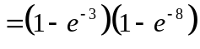
七、设 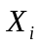表示第次炮击命中目标的炮弹数，
由题设，有 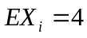，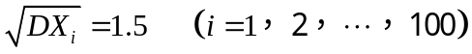
则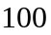次炮击命中目标的炮弹数 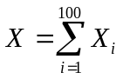，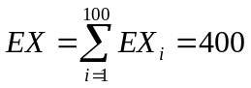
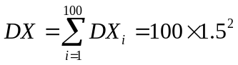
因 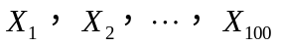相互独立，同分布，则由中心极限定理知
近似服从正态分布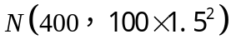
于是 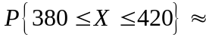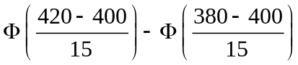
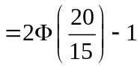
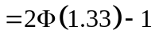
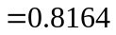
八、∵ 似然估计函数为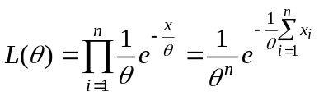
取对数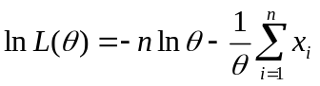
似然方程为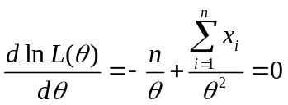
极大似然估计为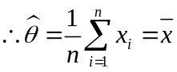
九、设微波炉的使用寿命为，则服从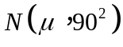
（1） 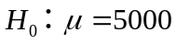，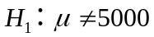
在方差不变时，选择检验法
当成立时，有
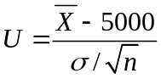服从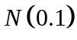
又由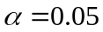，得
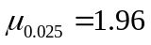
而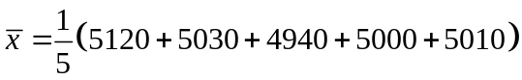
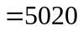
则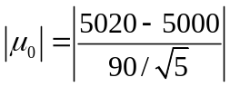
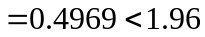
故 接受，拒绝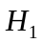
即 认为厂家提供的使用寿命可靠
（2）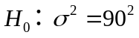，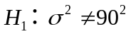
由于期望未知，选择的检验法
当成立时，有
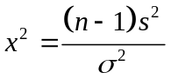服从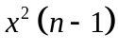
又由，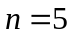 得
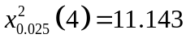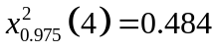
由（1）知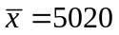
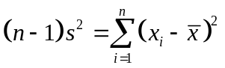
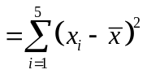
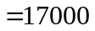
则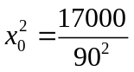
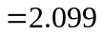
由于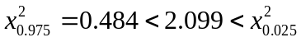
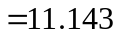
故 接受，拒绝
即：认为方差没有改变。
十、证明：（1）
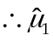，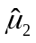都是的无偏估计
（2）
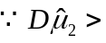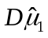
比更有效

